Рабочий лист по истории Прикамья
Рабочий лист. Тема: «Пермская губерния и город Пермь»
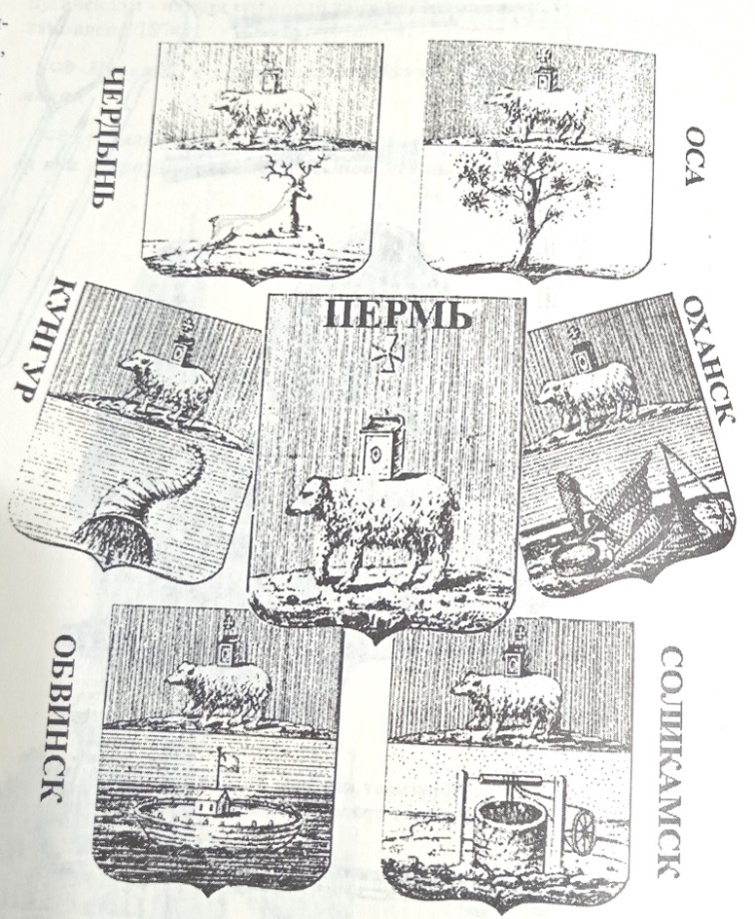
Задание 1. Пермская губерния была образована в соответствии с указами Екатерины в 1780 г. Официальное открытие губернии и нового города Перми, ставшего ее центром, состоялось 18 октября 1781 г.
Первоначально губерния входила в состав наместничества Пермского и Тобольского, которое ликвидировано в 1796 г. С 1796 г. губерния существовала самостоятельно, а должность наместника была упразднена, хотя полковник К.Ф. Модерах, третий пермский губернатор, был по совместительству еще и наместником Пермским и Вятским.
Основателями губернии и города Перми стали генерал-поручик Е.П. Кашкин, наместник Пермский и Тобольский, генерал-майор И.В. Ламб, первый пермский губернатор, и А.В. Алябьев, первый пермский вице-губернатор, который был назначен на свою должность еще в 1780 г.
֎ В состав каких губерний входило Прикамье до образования Пермской губернии?_________________________________________________________________________________________________________________________________________________________
֎ По предложению В.Н. Татищева в 1738 г. центр Пермской провинции был переведен из Соликамска в другой город Прикамья. Куда и зачем перевел провинциального воеводу Татищев?_______________
___________________________________________________________
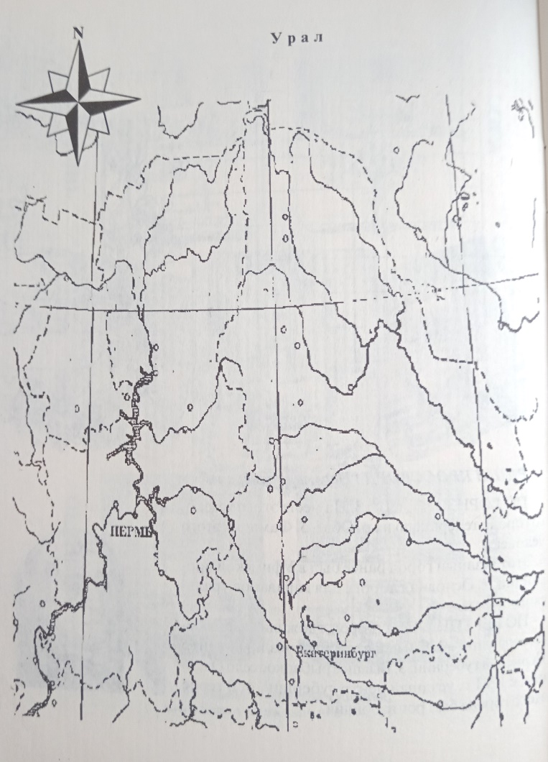
Задание 2. Пермская губерния оставалась одной из самых больших в России до 1917 г. И хотя при ее формировании не учитывались реальные экономические связи и промышленное развитие региона (как, впрочем, и при «нарезании» других губерний империи), тем не менее она оказалась одной из наиболее развитых в промышленном отношении и сбалансированных по внутриэкономическим связям территорий страны.
֎ Объясни причины этого. На приведенной здесь карте нанеси основные пути сообщения, заводы, города, ярмарки Пермской губернии XVIII в. _____________________________________________________
______________________________________________________________________________________________________________________________________________________________________________________________________________________________________________________________________________________________________________________________________________________
Гербы городов Пермской губернии, высочайше утвержденные в 1783 г.

